**Exercise**

0~9 팬디지털 수 중에서, 아래 부분열을 만족하는 팬디지털수의 합을 구하는 문제입니다.

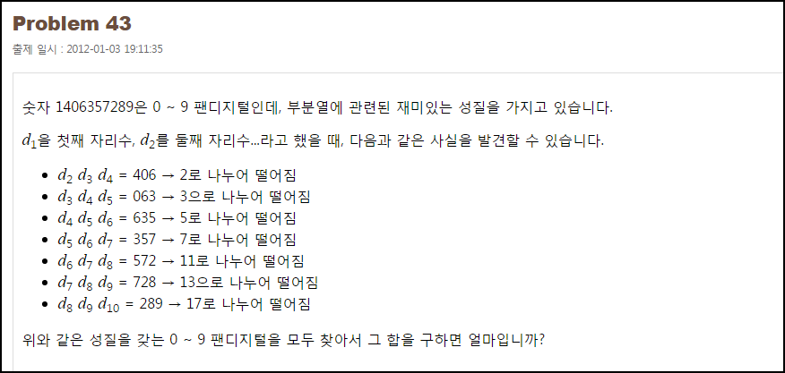

**Solution_code**

.순열을 이용해서, 0~9 팬디지털 수의 리스트를 작성하였고, 해당 리스트의 요소들에 대해서 부분열 점검을 하였습니다. 부분열을 문자열 슬라이싱으로 해결하였습니다. 모든 부분열 조건을 만족하는 경우 해당 숫자를 더해가는 방식입니다.

|  |  |  |
| --- | --- | --- |
| **1**  **2**  **3**  **4**  **5**  **6**  **7**  **8**  **9**  **10**  **11**  **12**  **13**  **14**  **15**  **16**  **17**  **18** | **import itertools**  **Str = '0123456789'**    **l = set("".join(x) for x in (itertools.permutations(Str,10)))**  **Sum = 0**    **for i in l:**  **if int(i[1:4])%2 ==0:**  **if int(i[2:5])%3 ==0:**  **if int(i[3:6])%5 ==0:**  **if int(i[4:7])%7 ==0:**  **if int(i[5:8])%11 ==0:**  **if int(i[6:9])%13 ==0:**  **if int(i[7:10])%17 ==0:**  **#print "[+]",i**  **Sum += int(i)**    **print "[+]",Sum**  ***[Colored by Color Scripter](http://colorscripter.com/info#e)*** | [cs](http://colorscripter.com/info#e) |

**Result**

